Tilki Kitap Tanıtım Bülteni
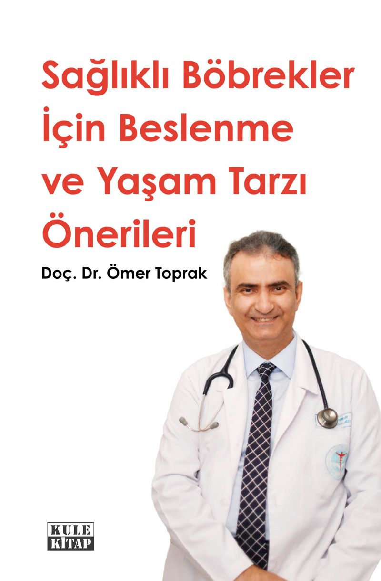 | Eser Adı: Sağlıklı Böbrekler İçin Beslenme ve Yaşam Tarzı Önerileri  Yazar Adı: Ömer Toprak  Cilt Bilgisi: AMERİKAN  Kitap Dili: Türkçe  İç Sayfa: 2. HAMUR CMYK 60  Kapak: KUŞE AMERİKAN 230  Selefon Türü: MAT SELEFON  Basım Tarihi: 2025  Sayfa Sayısı: 402  Kitap Boyutları: 150 X 230 mm  ISBN No: 9786256086739  Etiket Fiyatı: 720,00 TL  Son Okumacı: Murat Şerefoğlu  Mizanpajcı: Emir Tali  Kapak Grafikeri: Emir Tali  Editör Görevlisi: Murat Şerefoğlu
Kitap Tanıtım Yazısı : (Arka Kapak)

Umutsuzluğa Son!Böbrek Hastaları İçin Yeni Bir Yaşamın Anahtarı…Kronik böbrek hastalığıyla mücadele edenler, doğru beslenme ve yaşam tarzıyla diyalize girmeden veya nakil olmadan daha uzun ve kaliteli yaşayabilir mi? Bu kitap, uluslararası tıp literatürüne giren yerli ve milli "Toprak Böbrek Bakımı" modeliyle bu soruyu "evet" diye yanıtlıyor. Diyalizdeki yüksek ölüm oranlarını 9 kat düşüren bu devrimsel yaklaşımla binlerce hayat kurtulacak, devletin milyarlarca lirası boşa harcanmayacaktır. Eğer siz de böbrek sağlığınızı önemseyenlerdenseniz, bu kitap size yepyeni bir umut vadediyor. Sağlıklı bir geleceğe emin bir adım atın!
Kitabın detay sayfasına buradan ulaşabilirsiniz :
https://www.tilkikitap.com/kitaplar/omer-toprak-saglikli-bobrekler-icin-beslenme-ve-yasam-tarzi-onerileri-4541.html
Kule Kitap

